 | Grupo CLASS | Grupo TRAB | p
Idade (anos) | 69,3±11,2 | 72,26±10,0 | 0,801
Sexo | 44,4% masculino  55,6% feminino | 47,4% masculino  52,63% feminino | 0,858
MAVC (escala decimal) | 0,57±0,32 | 0,58±0,30 | 0,884
PIO (mmHg) | 24,8±4,9 | 22,6±4,6 | 0,168
Colírios (n) | 4 (IQR 3-4) | 4 (IQR 3-4) | 0,635
Relação E/D | 0,78±0,2 | 0,67±0,2 | 0,121
Sensibilidade foveal (dB) | 25,4±9,0 | 29,8±9,6 | 0,227
MD (dB) | -17,1±8,6 | -14,5±10,0 | 0,457
PSD (dB) | 7,3±3,5 | 5,9±3,7 | 0,313

Tabela 1

 | CLASS | TRAB | p
Variação MAVC | -0,05±0,2 | -0,03±0,18 | 0,759
Variação PIO | -10,0±4,2 | -9,9±6,1 | 0,976
Colirios (n) | 0 (IQR 0-2) | 0 (IQR 0-1) | 0,549

Tabela 2

Gráfico 1

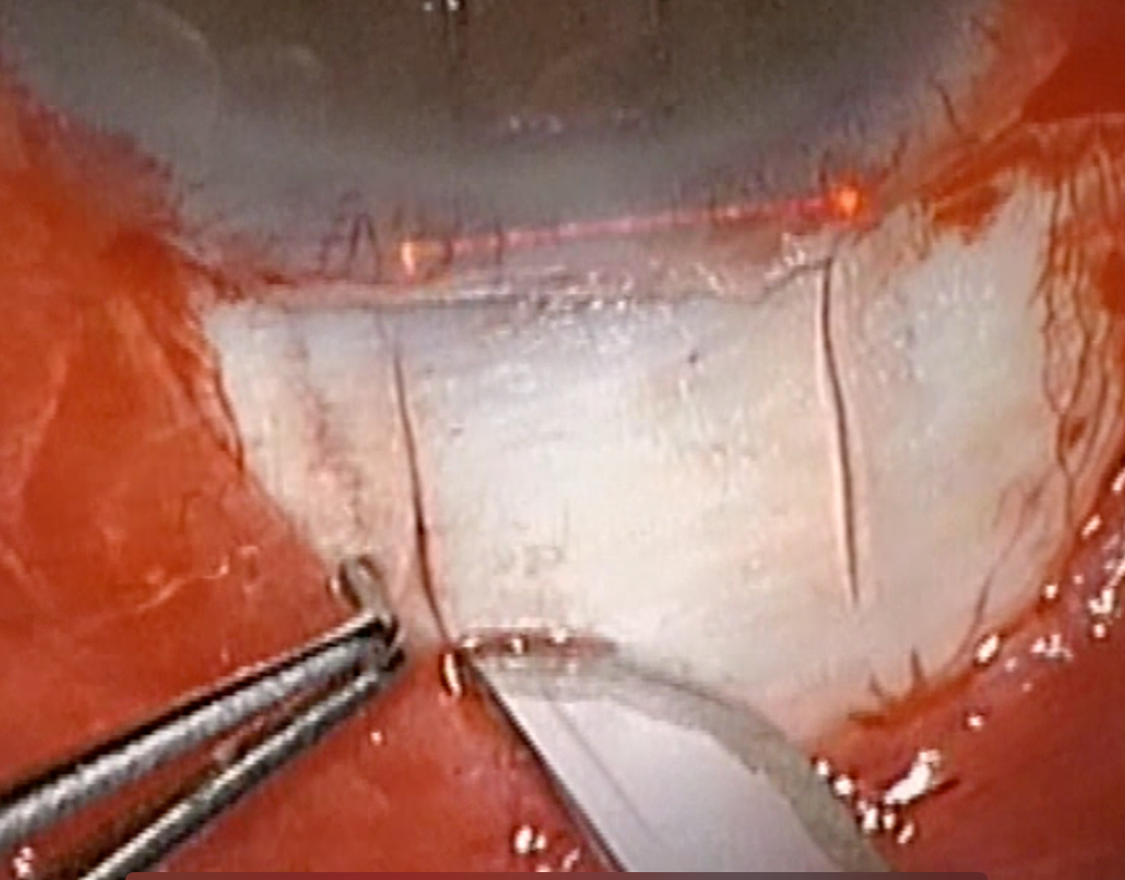

Imagem 1 – marcação dos limites do flap escleral com laser He-Ne, de coloração avermelhada, e observável na zona do limbo

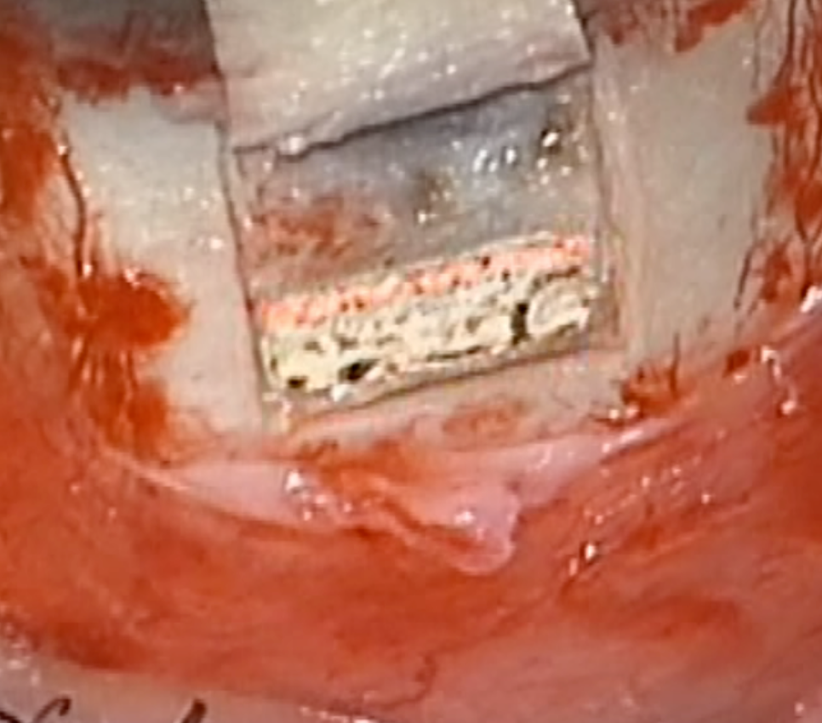

Imagem 2 – criação do lago escleral com laser CO2, também com marcação por laser He-Ne

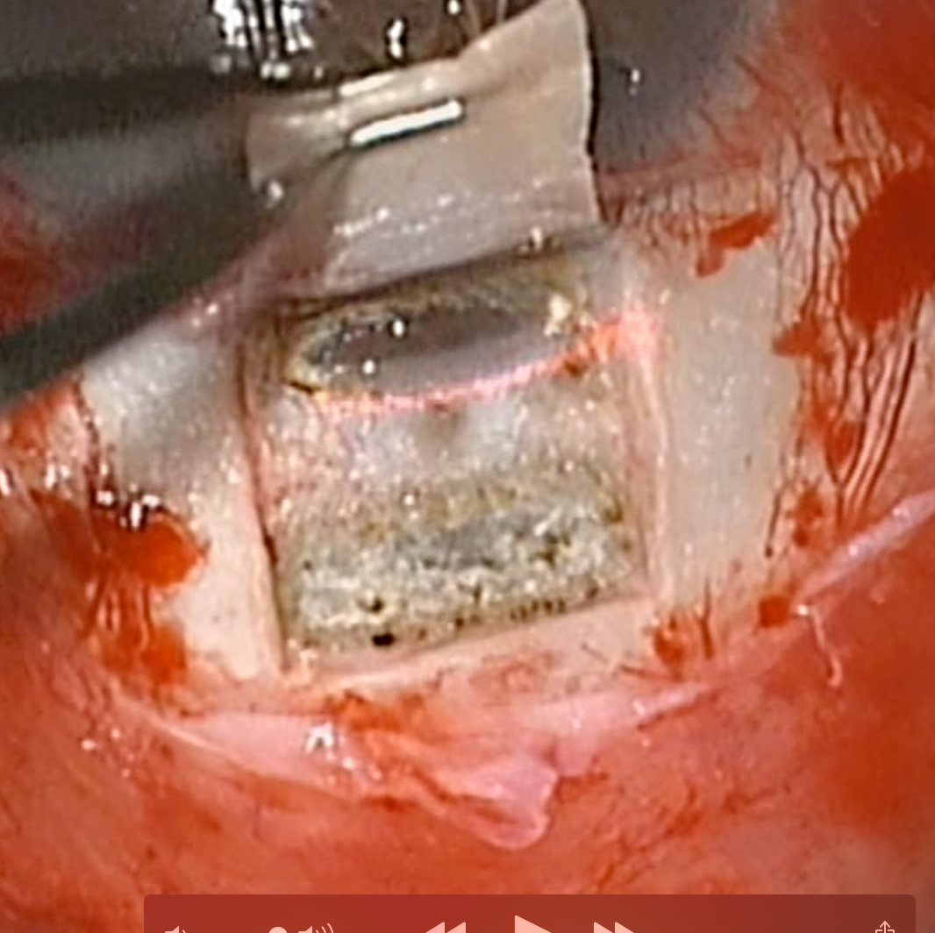

Imagem 3 – criação de fístula escleral para o canal de Schlemm, com objetivação de percolação de fluido

